Weltraum: Entfernter Verwandter der Erde entdeckt

Artikel vom 24.07.2015
Autor: Nadia Drake
Quelle: NGM
Bilder: NASA/JPL-Caltech/T. Pyle
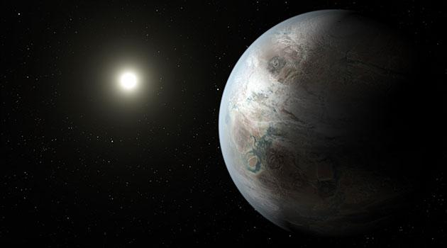
Die Nasa hat im Rahmen ihrer Kepler-Mission einen neuen, erdähnlichen Planeten entdeckt. Kepler 452b ist etwas größer als die Erde und bietet Voraussetzungen, die Leben dort ermöglichen würden.

Das Weltraumteleskop Kepler hat zahlreiche neue Planeten entdeckt. Das verkündeten Nasa-Sprecher in einer Pressekonferenz am Donnerstag. Einer der Funde, Kepler 452b genannt, ist besonders bemerkenswert. „Dieser Planet kommt unserer Vorstellung eines möglichen Zuhauses am nächsten“, verkündete Nasa-Wissenschaftler Jon Jenkins.

Kepler 452b umkreist einen sechs Milliarden Jahre alten Stern, welcher der Sonne ähnelt. Seine Entfernung zur Erde wird auf 1400 Lichtjahre geschätzt. Kepler 452b ist sechzig Prozent größer als die Erde, ein Jahr dauert dort 385 Tage.

Zudem bietet der neu entdeckte Planet die nötigen Voraussetzungen für Leben: die Temperaturen dort sind weder zu niedrig noch zu hoch. Wasser könnte auf dem Planeten somit dauerhaft flüssig sein.

Bislang sind sich die Forscher noch nicht sicher, aus was der Planet besteht. Derzeit gehen sie von einer felsartigen Struktur aus. Sollte sich diese These bestätigen, hält der Wissenschaftler Jon Jenkins es für möglich, dass die Atmosphäre dicht und wolkenverhangen ist. Auch könnte es dort sehr aktive Vulkane geben.

Ein Himmel voller Planeten

Die Kepler-Mission musste 2013 nach einem Defekt beendet werden, die Daten des Weltraumteleskops werden jedoch immer noch ausgewertet. Insgesamt wurden 4696 neue Planeten entdeckt. Neun Planeten umrunden Sterne, die in Größe und Temperatur der Sonne ähneln.

Hinweise auf einen echten Geschwisterplaneten der Erde – bestehend aus Gestein, einen sonnenähnlichen Stern umkreisend und zwar in einem Abstand, der Leben ermöglicht – fanden sich erstmals im vergangenen Jahr. Allerdings ist die Ähnlichkeit von Kepler 452b mit der Erde größer als bei den bisher entdeckten Planeten.

http://www.nationalgeographic.de/aktuelles/meldungen/weltraum-entfernter-verwandter-der-erde-entdeckt

